数字荧光示波器

TDS3000C 系列产品技术资料
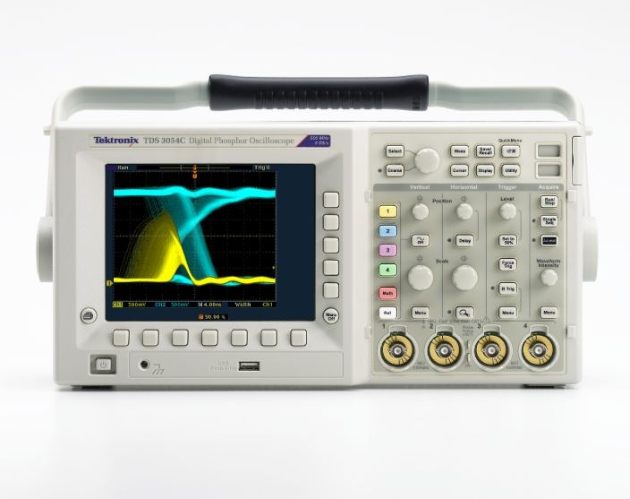
TDS3000C 系列以您承受得起的价格，提供了您需要的性能。100 MHz ~ 500 MHz 带宽，高达 5 GS/s 采样率，准确表示信号。

欧盟客户通知
本产品尚未更新以符合 RoHS 2 指令 2011/65 / EU 要求，且将不会发货至欧盟。在 2017 年 7 月 22 日前，客户可以通过欧盟市场的库存购买产品直至库存售罄。泰克致力于为您提供所需的解决方案。请联系您的当地销售代表以获取进一步帮助，或确定是否有可用的替代产品。泰克将继续为全球范围内仍享受质保支持的产品提供服务。

主要性能指标
100 MHz、300 MHz 和 500 MHz 带宽型号
2 条或 4 条模拟通道型号
所有通道上实时采样率高达 5 GS/s 所有通道记 10k 记录长度
3,600 wfms/s 连续波形捕获速率高级触发套件
主要特点
前面板 USB 主机端口，可以简便地存储和传送测量数据25 种自动测量
标配 FFT
多语言用户界面

WaveAlert® 自动检测异常波形
TekProbe® 接口支持有源探头、差分探头和电流探头，自动定标和确定单位

便携式设计
重量轻(仅 7 磅/3.2 公斤)，方便携带
选配内置电池操作，在不使用电源线的情况下可以工作长达 3 个小时

专用分析应用模块高级分析模块极限测试模块
电信模板测试模块扩展视频模块
应用
数字设计和调试视频安装和服务电源设计
教育和培训 电信模板测试制造测试
通用平台测试

DPO 可以更深入地查看复杂信号
TDS3000C 系列连续提供快速波形捕获速率，迅速发现问题特点，节省时间，从而可以使用高级触发隔离问题。
实时辉度等级突出显示信号活动历史，可以更简便地了解捕获的波形特点。与其他类似示波器不同，即使在采集停止后仍会保留历史数据。

使用 DRT 采样技术和 sin (x)/x 插补，迅速调试和分析信号特点。
TDS3000C 系列结合了独有的数字实时 (DRT) 取样技术和sin(x)/x 内插，可同时表征所有通道上的各种信号类型。与其他同类示波器不同，当打开其他通道时，TDS3000C 系列的取样速率不发生变化。利用此取样技术，可以捕获同类的其他示波器捕获不到的高频信息，如毛刺和边沿异常，而 sin(x)/x 内插则可以确保精确重组每个波形。
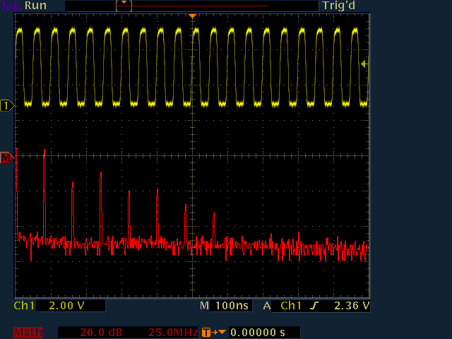
使用 TDS3000C 系列的 FFT 功能查找噪声。
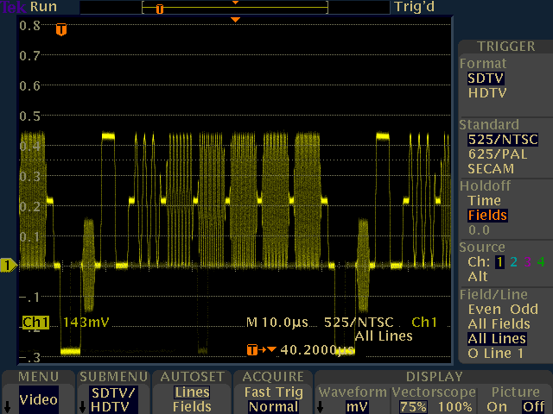
自定义视频触发允许 TDS3000C 系列触发 RS-343 (26.2 kHz 扫描速率) 等标准。

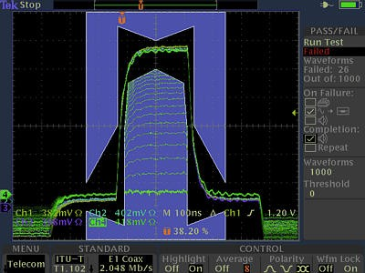
TDS3000C 系列在加快电信线路卡测试的速度方面有了重大突破。电信“快捷菜单”将所有常用电信测试功能汇聚在一个单独的菜单中。

设置和使用简便
如果时间紧张，您需要示波器简单直观；您希望将学习与再学习如何操作的时间减至最少。TDS3000C 系列示波器有助于降低学习曲线。简单的导航和专用前面板控件可帮助您快速找到所需内容，借此可以减少学习时间，将更多的时间用来完成手头工作。
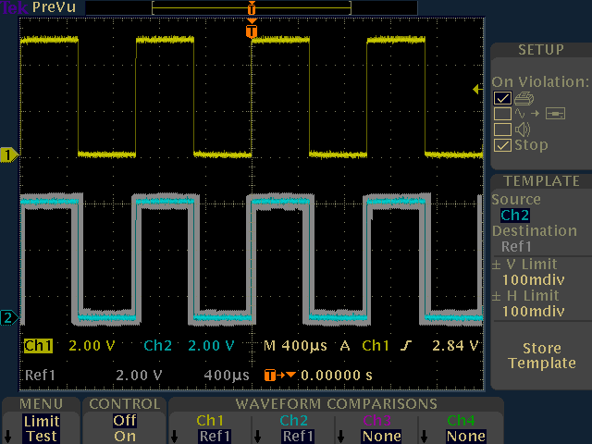
带有 TDS3LIM 模块的 TDS3000C 系列特别适合要求快速判断合格/不合格的制造测试应用。

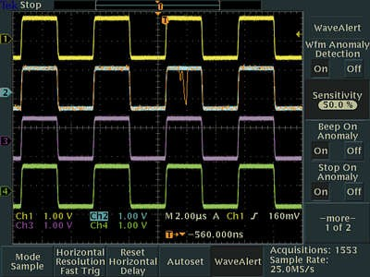
WaveAlert 波形异常检测会针对任何偏离“正常”输入的波形（比如，通道2 上的毛刺）向您发出警告。

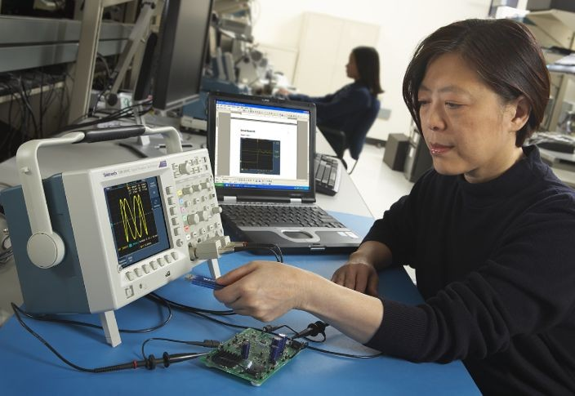
轻松在个人计算机上传输、编制和分析数据。

简便存档和分析
TDS3000C 系列配备 USB 主控端口，可以轻松将测量信息存储和传输到个人计算机中。
OpenChoice® 个人计算机通信软件使您能够轻松将屏幕图像和波形数据拖入独立桌面应用程序或直接拖入 Microsoft Word 和 Excel。
如果您不想使用 PC 进行分析，TDS3000C 系列标配 25 种自动测量、波形加、减、乘、除功能及快速傅立叶变换(FFT)。与其他同类示波器不同，TDS3000C 系列数学运算和测量功能允许使用完整采集记录长度或在采集中隔离出特定的事件。

仪器控制
通过使用内置以太网端口，e*Scope 网络遥控功能可以使用互联网和 PC 从任何地方控制 TDS3000C 系列示波器。

在您需要的地方工作
TDS3000C 系列提供了 DPO 的功能，设计紧凑，仅 5.9 英寸(149 毫米)深，翻译了宝贵的工作台空间。在需要把示波器带到另一个实验室时，其便携式 7 磅(3.2 公斤)设计则方便携带。
如果您的工作需要更多的流动性，那么您可以选配电池，在没有供电电源的情况下连续工作长达 3 小时的时间。
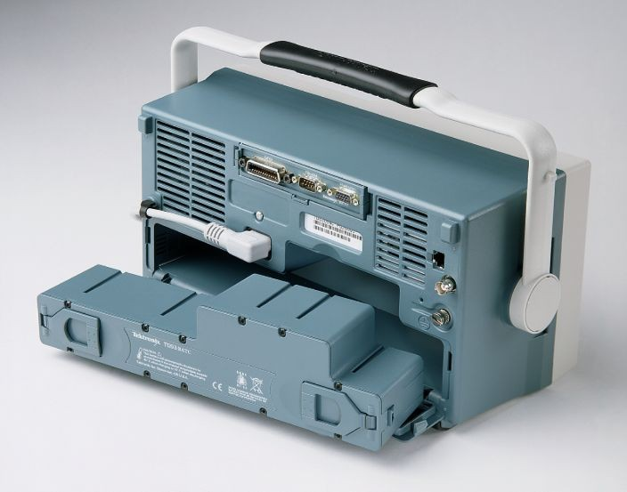
TDS3BATC 使用便携式电池最长可以连续工作三个小时。

技术数据
除另行说明外，所有技术规格均受保证。除另行指明外，所有技术数据适用于所有型号。

 | TDS3012C | TDS3014C | TDS3032C | TDS3034C | TDS3052C | TDS3054C
输入通道 | 2 | 4 | 2 | 4 | 2 | 4
带宽 | 100 MHz | 100 MHz | 300 MHz | 300 MHz | 500 MHz | 500 MHz
上升时间（典型值） | 3.5 ns | 3.5 ns | 1.2 ns | 1.2 ns | 0.7 ns | 0.7 ns

 | TDS3012C | TDS3014C | TDS3032C | TDS3034C | TDS3052C | TDS3054C
每条通道的取样速率 | 1.25 GS/s | 1.25 GS/s | 2.5 GS/s | 2.5 GS/s | 5 GS/s | 5 GS/s
记录长度 | 10 k 点

垂直系统

硬件带宽限制
TDS3012C | TDS3014C | TDS3032C | TDS3034C | TDS3052C | TDS3054C
20 MHz | 20 MHz | 20 MHz, 150 MHz | 20 MHz, 150 MHz | 20 MHz, 150 MHz | 20 MHz, 150 MHz

输入耦合 AC、DC、GND

输入阻抗 1 MΩ，并联 13 pF 或 50 Ω

输入灵敏度范围
1 MΩ 1 mV/div ~ 10 V/div
50 欧姆 1 mV/div ~ 1 V/div

垂直分辨率 9 位

最大输入电压
1 MΩ 150 V_{RMS}，峰值≤400 V
50 欧姆 5 V_{RMS}，峰值≤30 V
DC 增益精度 ±2%

位置范围 ±5 div

水平系统

秒/格范围
TDS3012C | TDS3014C | TDS3032C | TDS3034C | TDS3052C | TDS3054C
4 ns ~ 10 s | 4 ns ~ 10 s | 2 ns ~ 10 s | 2 ns ~ 10 s | 1 ns ~ 10 s | 1 ns ~ 10 s

时基精度 ±20 ppm，在任何 1 ms 时间间隔上

触发系统
触发模式 自动 (支持滚动模式，40 ms/div 及以下)，正常，单一序列

B 触发 时间或事件后触发

在时间范围报触发 13.2 ns ~ 50 s

在事件范围后触发 1 ~ 9,999,999 个事件

触发类型
边沿 常规的电平驱动触发。任意通道上正或负斜率。耦合选择：AC, DC, 噪声抑制, 高频抑制, 低频抑制视频 可以在 NTSC、PAL、SECAM 所有行或单个行、奇数场/偶数场或所有场上触发

触发系统
扩展视频 可以在广播和非广播（自定义）标配的指定行或在模拟 HDTV 格式（1080i、1080p、720p、480p）上触发要求 TDS3VID 应用模块
脉冲宽度（或毛刺） 在脉宽 <、>、=、≠可以选择的时间极限（39.6 ns ~ 50 s）时触发采集
欠幅脉冲 当一个脉冲跨过一个门限但在再次跨过第一个门限前未能跨过第二个门限时触发上升/下降时间 在脉冲边沿速率快于或慢于设定速率时触发。边沿可以为上升、下降或任一
码型 当特定时间为真或假时指定 AND、OR、NAND、NOR
状态 任何逻辑状态。在时钟的上升或下降边沿上可触发。可以在 2 个输入(不是 4 个)组合上使用逻辑触发
通信 提供按照 ANSI T1.102 标配执行 DS1/DS3 电信模板测试所需的隔离脉冲触发。要求 TDS3TMT 应用模块交替 按顺序使用每条活动通道作为触发源

采集系统
DPO 捕获和显示实际信号行为的复杂波形、随机事件和细微模式。DPOs 实时提供三维信号信息：幅度、时间及幅度随时间分布

采样 仅采样数据

平均 平均计算 2 至 512 个（可选）捕获的波形数据

包络 一次或多次采集获得的最小最大采集值

峰值检测 高频随机毛刺捕获。使用采集硬件，在所有时基设置下捕获最窄 1 ns (典型值)的毛刺

WaveAlert 监视所有通道上的输入信号并针对任何偏离正常采集波形的波形向用户发出警告
®

单序列 使用“单序列”按钮，一次捕获一个已触发的采集序列

波形测量
光标 幅度，时间

自动测量 显示任何波形组合的任何四种测量。或显示具有测量快照功能的所有测量。测量包括周期、频率、+宽度、-宽度、上升时间、下降时间、+占空比、-占空比、+过冲、高、低、最大值、最小值、峰峰值、幅度、中间值、周期中间值、RMS、周期 RMS、突发宽度、延迟、相位、面积1、周期面积 1

测量统计 平均值、最小值、最大值、标配偏差。要求 TDS3AAM 应用模块

门限 用户可定义自动测量门限；可使用百分比或电压设置

选通 使用屏幕或光标在采集中隔离出特定的事件并进行测量

1 要求 TDS3AAM 应用模块。

波形数学
代数 波形的加、减、乘、除

FFT 频谱幅度。将 FFT 垂直标度设置为线性 RMS 或 dBV RMS，将 FFT 窗口设置为矩形、Hamming、Hanning 或 Blackman-Harris

高级数学 积分，差分，定义全面代数表达式，包括模拟波形、数学函数、标量、最多两个用户可调节变量及参数测量结果。例如：(Intg (Ch1-Mean(Ch1)) × 1.414 × VAR1) 2

波形处理
自动设置 一键式自动设置垂直、水平和触发系统的所有通道，配有撤销自动设置功能
相差校正 可以手动输入通道间时延校正 ±10 ns，改善定时测量，提高数学波形精度

显示器系统
显示器类型 6.5 英寸(165.1 毫米)液晶 TFT 彩色显示器
显示器分辨率 640 水平 × 480 垂直像素 (VGA)

插值 Sin(x)/x

波形样式 点状、矢量、可变余辉、无限余辉

格线 全部、网格、十字准线和帧。NTSC、PAL、SECAM 和 矢量显示器 (100% 和 75% 色条)，选配 TDS3VID 应用模块

格式 YT、XY 和 选通 XYZ（XY 仅在 4 通道仪器上有 Z 轴消隐）

输入/输出端口
以太网端口 RJ-45 连接器，支持 10Base-T LAN

USB 端口 前面板 USB 2.0 主控端口。支持 USB 盘

GPIB 端口 全面通话/接听模式，设置和测量。
（选配 TDS3GV 通信模块）

RS-232C 端口 DB-9 插头连接器，全讲/听模式；控制所有模式、设置和测量
波特率最大为 38400

（选配 TDS3GV 通信模块）

VGA 视频 DB-15 孔式连接器，在配有 VGA 的大型监视器上直接显示监视器输出
（选配 TDS3GV 通信模块）

外部触发输入 BNC 连接器，输入阻抗>1 MΩ，并联 17 pF；最大输入电压是 150 V_{RMS}

2 要求 TDS3AAM 应用模块。

电源

市电电源
电源电压 100 V_{RMS} ~ 240 V_{RMS} ±10%
源频率 45 Hz ~ 440 Hz，100 V ~ 120 V 45 Hz ~ 66 Hz，120 V ~ 240 V

功率消耗 最大 75 W

电池电源 要求 TDS3BATC 充电锂电池工作时间，典型值 3 小时

物理特点

外观尺寸
 | 毫米 | 英寸
宽度 | 375.0 | 14.8
高度 | 176.0 | 6.9
厚度 | 149.0 | 5.9

 | 公斤 | 磅
仅限仪器 | 3.2 | 7.0
含附件 | 4.5 | 9.8

 | 毫米 | 英寸
宽度 | 502.0 | 19.8
高度 | 375.0 | 14.8
厚度 | 369.0 | 14.5

重量

包装尺寸

机架安装 (RM3000)

EMC、环境和安全
 | 毫米 | 英寸
宽度 | 484.0 | 19.0
高度 | 178.0 | 7.0
厚度 | 152.0 | 6.0

温度
工作 0 ºC ~ +50 ºC
非工作状态 -40 ºC ~ +71 ºC

湿度 (工作和非工作)
+30 ºC 及以下 最高 95%相对湿度
+30 ºC ~ +50 ºC 最高 45%相对湿度

EMC、环境和安全

海拔高度
工作 3,000 米以下
非工作状态 15,000 米

电磁兼容能力 符合或超过附录 D 中的 EN61326 A 类放射和传导辐射要求；EN6100-3-2 AC 电源线谐波辐射要求； EN6100-3-3 电压变化、波动和闪变要求；FCC 47 CFR 第 15 部分 B 子部分 A 类要求；澳大利亚 EMC 架构

安全性 UL61010B-1、CSA1010.1、IEC61010-1、EN61010-1

订货信息

TDS3000C 家族
TDS3012C 100 MHz，2 通道，1.25 GS/s
TDS3014C 100 MHz，4 通道，1.25 GS/s
TDS3032C 300 MHz，2 通道，2.5 GS/s
TDS3034C 300 MHz，4 通道，2.5 GS/s
TDS3052C 500 MHz，2 通道，5 GS/s
TDS3054C 500 MHz，4 通道，5 GS/s
请从下面的清单中指明语言选项和电源插头选项。

标配附件

Probes
P6139B 500 MHz 10x 无源探头，每条通道一只

Accessories 前面保护罩附件盘
文档光盘 包含所有语言的用户手册
前面板面饰 翻译好的前面板贴纸。指定语言选项。安装和安全手册
电源线 指定电源插头选项。
OpenChoice PC 连接软件 可以通过 LAN、GPIB 或 RS-232 在 Windows PC 和 TDS3000C 系列之间快速简便地通信。传输和保存设置、波形、测量结果和屏幕图像
®
可溯源校准证明 NIM/NIST

保修
三年保修，包括所有人工费和部件，不包括探头和附件

仪器选件

电源插头选件
选项 A0 北美电源插头（115 V，60 Hz）
选项 A1 欧洲通用电源插头（220 V，50 Hz）
选项 A2 英国电源插头（240 V，50 Hz）
选项 A3 澳大利亚电源插头（240 V，50 Hz）
选项 A4 北美电源插头（240 V，50 Hz）
选项 A5 瑞士电源插头（220 V，50 Hz）
选项 A6 日本电源插头（100 V、50/60 Hz）
选项 A10 中国电源插头 (50 Hz)
选项 A11 印度电源插头 (50 Hz)
选项 A12 巴西电源插头 (60 Hz)
选项 A99 无电源线

语言选项
选项 L0 英文手册
选项 L1 法语手册
选项 L2 意大利语手册
选项 L3 德语手册
选项 L4 西班牙语手册
选项 L5 日语手册
选项 L6 葡萄牙语手册
选项 L7 简体中文手册
选项 L8 繁体中文手册
选项 L9 韩语手册
选项 L10 俄语手册
选项 L99 无手册
语言选项包括为所选语言提供的翻译前面板面饰。

服务选件

可在购买时获取
选项 D1 | 校准数据报告
选项 R5 | 维修服务 - 5 年

购买后获取
TDS30xxC-R5DW | 维修服务为 5 年（包括产品保修期）；自客户购买仪器起 5 年

推荐附件

探头
ADA400A 100x、10x、1x、0.1x 高增益差分放大器
P5100A 2.5 kV, 100x 高压无源探头
P5205A 1.3 kV, 100 MHz 高压差分探头
P5210A 5.6 kV, 50 MHz 高压差分探头
P6243 1 GHz, ≤1 pF 输入电容 10x 有源探头
TCP202A 50 MHz, 15 A AC/DC 电流探头
TCP303 15 MHz, 150 A 电流探头 3
TCP305A 50 MHz, 50 A 电流探头 3
TCP312A 100 MHz, 30 A 电流探头 3
TCPA300 100 MHz 探头放大器
TCPA400 50 MHz 探头放大器
TCP404XL 2 MHz, 500 A 电流探头 4

附件
TDS3GV GPIB, VGA, RS-232 接口
TDS3AAM 高级分析模块。新增了扩展的数学运算能力、任意数学表达式、测量统计和其他自动测量TDS3LIM 极限测试模块。增添了自定义波形极限测试功能
TDS3TMT 电信模板测试模块。增加 ITU-T G.703 和 ANSI T1.102 标准通过/失败一致性测试、自定义模板测试等
TDS3VID 扩展视频分析模块。增加视频快速菜单、自动设置、保持、行数触发、视频图像模式、矢量显示器 5模式、HDTV 格式触发格线等
TDS3BATC 锂离子电池组，在没有供电电源的情况下可以连续工作 3 小时

3 要求 TCPA300 探头放大器。

4 要求 TCPA400 探头放大器。

5 矢量显示器不支持合成视频。

TDS3ION 电池充电器
AC3000 用于携带仪器的软箱
HCTEK4321 用于携带仪器的硬塑料手提箱
（要求 AC3000）

RM3000 机架安装套件
071-2507-xx 维修手册（仅英文）

泰克经过 SRI 质量体系认证机构进行的 ISO 9001 和 ISO 14001 质量认证。

产品符合 IEEE 标配 488.1-1987、RS-232-C 及泰克标配规定和规格。

东盟/澳大拉西亚 (65) 6356 3900 | 澳大利亚 00800 2255 4835* | 巴尔干、以色列、南非和其他国际电化学会成员国 +41 52 675 3777
比利时 00800 2255 4835* | 巴西 +55 (11) 3759 7627 | 加拿大 1 800 833 9200
中东欧和波罗的海 +41 52 675 3777 | 中欧和希腊 +41 52 675 3777 | 丹麦 +45 80 88 1401
芬兰 +41 52 675 3777 | 法国 00800 2255 4835* | 德国 00800 2255 4835*
香港 400 820 5835 | 印度 000 800 650 1835 | 意大利 00800 2255 4835*
日本 81 (3) 67143010 | 卢森堡 +41 52 675 3777 | 墨西哥、中南美洲和加勒比海 52 (55) 56 04 50 90
中东、亚洲和北非 +41 52 675 3777 | 荷兰 00800 2255 4835* | 挪威 800 16098
中华人民共和国 400 820 5835 | 波兰 +41 52 675 3777 | 葡萄牙 80 08 12370
韩国 +822-6917-5084, 822-6917-5080 | 俄罗斯和独联体 +7 (495) 6647564 | 南非 +41 52 675 3777
西班牙 00800 2255 4835* | 瑞典 00800 2255 4835* | 瑞士 00800 2255 4835*
台湾 886 (2) 2656 6688  * 欧洲免费电话号码。如果打不通，请拨打 +41 52 675 3777 | 英国和爱尔兰 00800 2255 4835* | 美国 1 800 833 9200
了解详细信息。Tektronix 拥有并维护着一个由大量的应用说明、技术简介和其他资源构成的知识库，同时会不断向知识库添加新的内容，帮助工程师解决各种尖端的技术难题。敬请访问 cn.tek.com。版权所有 © Tektronix, Inc. 保留所有权利。Tektronix 产品受美国和外国专利权（包括已取得的和正在申请的专利权）的保护。本文中的信息将取代所有以前出版的资料中的信息。保留更改产品规
格和价格的权利。TEKTRONIX 和 TEK 是 Tektronix, Inc. 的注册商标。所有提及的其他商标为其各自公司的服务标志、商标或注册商标。
09 Aug 2017 41C-12482-26

cn.tektronix.com

